器材部分
作者b站：芋头雨- 时间：2026.1.30
一、主要模块部分：
- 陀螺仪mpu6050×1
- 灰度传感器五路或以上×1（最好是模块化的）
- Stm32f103c8t6核心板×1
- 12v转5v降压模块×1
- Tb6612电机驱动模块×1
- 0.96寸oled屏幕×1
- 12v可充电锂电池×1（低于12v的电池也可以）
- N20减速电机带编码器×2（12v1000转 如果给7.4v大概600转左右）
二、底板选择
1、亚克力底板成本大概在8块左右包邮（将我文件里的dwg文件发给淘宝商家即可）
2、嘉立创免费打印或者实验室3d打印机（将我文件里的stl文件发给商家）
三、pcb
用专业版嘉立创导入我的pcb即可打开，然后到嘉立创领券白嫖即可（网上搜索具体教程

四、焊接需要的零件
1、排母1*8p×2 8、三脚电源开关×1
2、排母1*4p×1 9、dc母座×1
3、排母1*20p×2
4、排母1*2p×4
5、直排针若干
6、弯排针若干
7、四角直插按钮×2

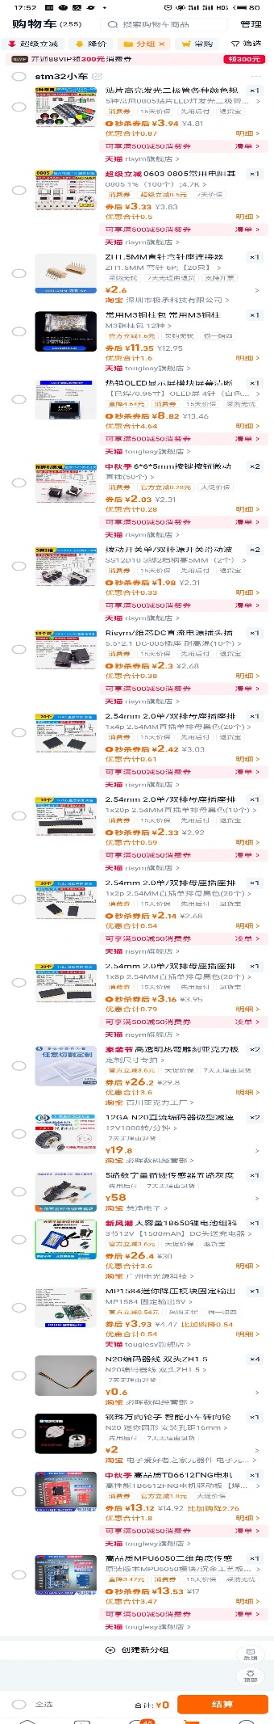
参考图片：
更多详细资料可以申请进入qq群
一群1004223435
二群 719893129

